Комунальний заклад «Вінницький ліцей №32»

Виступ на тему:

«Communicative
WARM-UP»

Підготувала:
вчитель англійської мови КЗ «ВЛ №32»
Іщук М.І.

As teachers, there are many different factors that must be considered when planning a lesson. These include learning objectives, assessment of the students, lesson progression and the conclusion.
While taking all these features of a lesson into account is important, I have realised that the beginning and end of the lesson are crucial to helping pupils retain information and making them feel more comfortable and safe in the learning environment.
Why do we use warm-up activities for an English lesson?

Starting your lesson in the right way can set the tone for the entire day. Jumping straight into a difficult topic can leave learners feeling overwhelmed and unengaged with their learning. That’s why the warm up activities are so important. They help learners get their brains into action.
How to start the lesson? Teacher’s books may come in handy if you are unsure about where to start. Most of the time, however, these ideas are not interesting enough for pupils and their interests. Jumping into the grammar in the student’s book is something that I am not keen on doing, and pupils definitely will not be motivated either.
What are the benefits of using warm-up activities?
There are three main reasons of using the warm-up activity. The first one is that using the English language comes more naturally as many activities require a bit of improvisation or creation. Secondly, pupils are engaged and motivated as they get to play with the language, and last but not least, every pupil is included no matter how extroverted or introverted they are.

8 fun warm-up activities
1 . Show and tell
This is a great way to make students do presentations in a low-pressure way and can be done at the beginning or end of the class, or even at the end of the term. Assign a topic and ask the students to bring an object or a picture to class. Holding something in their hands will make them feel less nervous and more self-confident. They will do a 1 or 2-minute presentation about their object, depending on the size of the group. Encourage the class to ask follow-up questions to show their interest, and make the presenter more comfortable.
This activity can be adapted to all ages and levels. Some suggestions for show-and-tell ideas include: a family picture, your favourite book, a house tour video, a picture of your room, a memory from a trip, a magnet you bought on holiday, your favourite clothing item, your favourite board game, baby pictures, etc. This is a fabulous low-prep speaking and listening activity that helps students to learn more about their peers.
2. The fly swatter game
This is one of my favourites as it really energises the class. It can be easily adapted and all skills can be used. You will need a set of cards and some fly swatters, or rolled-up pieces of newspaper works as well as a substitute. Prepare the cards with short physical descriptions.
Divide the class according to the number of fly swatters that you have. Stick the cards on the board and give all the students a couple of minutes to read them. One person from each group will come to the front to represent their group. Show these students a picture and they have to swat the description that fits best. This activity can be done the other way around in which the cards are pictures of people and the teacher (or another student) describes one of the pictures, and the students who are at the front need to swat the images. You can start with a very general hint and make it more obvious as the round progresses. It is up to the students if they want to risk and swat their guess before the answer is obvious.
3. Two truths and a lie
This is a particularly great game to play with small classes as it helps them get to know each other better. Learners in a small class will also be more inclined to get involved, asking more questions as they’ll have less of an audience.
For this game, all you need is a board and pen, or just something to write on. Then each learner has to write down two things about themselves that are true, and one that’s a lie. Then the rest of the class are supposed to ask them questions in order to suss out which one is the lie.
This game allows learners to practise speaking skills and explore different vocabulary. It’s a great icebreaker activity for the start of a lesson at the start of a new year, but equally, you can break it out whenever you want a bit of fun in your learning.
4. Snowball game (Снігова куля)
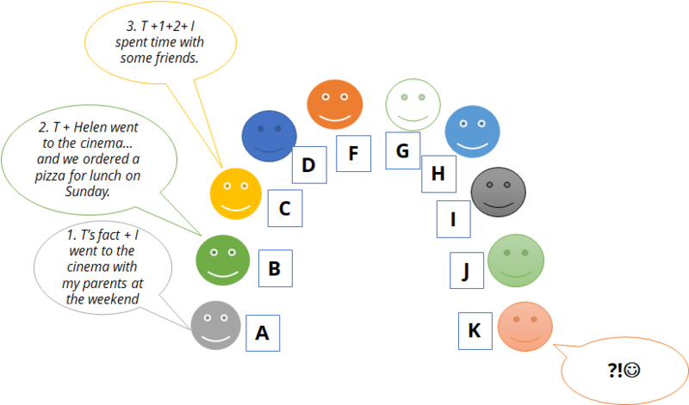
a. Учитель розпочинає активність, розповідаючи про себе: можливо, про вихідні, що минули, (I spent a lot of time with my family at the weekend) або про особисті уподобання (I absolutely love coffee with orange juice) – це може бути речення на будь-яку граматичну чи лексичну тему.
b. Учень A повторює речення вчителя, у разі необхідності змінюючи деякі слова (I на S/he, у деяких випадках, форму дієслова) і додає факт про себе. Можна зберігати єдину граматичну тему, а можна орієнтуватися на те, що сьогодні важливо для учнів за змістом, не прив’язуючись до конкретної мовної теми.
c. Учень В повторює вже 2 речення і теж додає своє. Звісно, учень J відчуває, що потрапив у халепу, але ж учителю варто інколи повертатися назад. Наприклад, після учня Е попросити учня А, який вже розслабився і продивляється свій Інстаграм, повторити все сказане до цього моменту. Такий «сюрприз» можна робити 2-3 рази за гру.
d. Насамкінець учителю необхідно повторити факти про всіх учнів. Зазвичай це вражає дітей і формує у них розуміння того, що вони важливі для вчителя, що він/вона цікавиться їхнім життям.
Якщо цей вид роботи проводиться вперше, краще виконувати його всім класом. Надалі, коли всі все зрозуміють, можна об’єднати клас у групи по 6-8 учнів.
5. Hot Seat Game (Гаряче місце)
a. Клас працює у групах по 4-5 учнів. Діти сідають напівколом обличчями до дошки. Але один член кожної команди (учень А на малюнку) сідає обличчям до своїх товаришів так, щоб не бачити дошку, тобто займає «гаряче місце».
b. Учитель пише на дошці слово, можливо, із словникової теми, яка наразі вивчається, або вже відоме раніше.
c. Завдання учнів, що бачать дошку (B, C, D, E), пояснити написане слово учню А. При цьому діти мають говорити лише тією мовою, яка вивчається.
d. Якщо учень А однієї з команд вгадує слово, він виголошує його на весь клас і його команда отримує 1 бал.
e. Через 2-3 слова, залежно від того, скільки часу вчитель планує використати на цю активність, необхідно зробити ротацію, щоб учень В зайняв «гаряче місце». В ідеалі кожен член команди має там посидіти. Виграє команда, що набрала найбільшу кількість балів.
f. У разі порушення правил можна зняти у команди-порушника 1 бал.
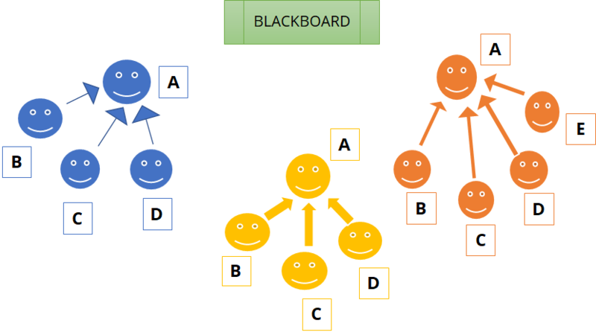
6. Back Writing/ Air Writing (Писання на спині або у повітрі)
a. Учні працюють у парах.
b. Учень В повертається спиною до партнера.
c. Учень А пальцем «пише» на спині учня В літеру алфавіту тієї мови, що вивчається, а учень В має вгадати і назвати літеру, сказавши коротеньке речення: This is Т! Важливо! Літера має бути достатньо великою, майже на всю спину, так учню А буде легше її «прочитати».
d. Коли В правильно назвав літеру, учні міняються ролями: тепер В пише на спині в А.
e. Альтернативний варіант цієї ж активності – писання літер пальцем у повітрі, щоб партнер вгадав, яка літера зображена.
f. За бажанням, якщо, наприклад, важливо, щоб учні повторили менш «популярні» літери, скажімо Q чи W, можна заздалегідь підготувати для учнів списки літер, які треба написати на спині партнера або у повітрі.
На перший погляд може здаватися, що ця активність не має нічого спільного з говорінням. Однак говоріння, як і будь-яке вміння, розвивається поступово, і першими кроками на цьому шляху є прості речення, такі як «This is A»
.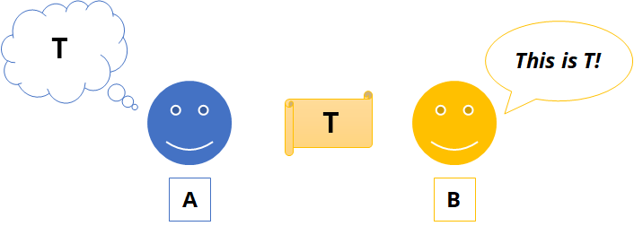
7. I’ve Never… (Я ніколи у житті не…)
a. Найзручніше проводити цю активність у групах по 5 учнів;
b. Об'єднавшись у групи, учні формують міні-кола, і кожен учасник показує одну долоню, щоб надалі упродовж гри згинати пальці для наочності;
c. Учитель розпочинає з власного прикладу, розказує про те, чого він (вона) ніколи у житті не робив (не робила): «I’ve never been to Egypt (eaten sushi, ridden a bicycle etc)». Учні, які мають відповідний досвід, тобто були у Єгипті, куштували суші чи каталися на велосипеді, мають зігнути один палець. Важливо! Приклад учителя, так само як і подальші речення учнів, мають бути правдивими, інакше гра втрачає свою комунікативну цінність.
d. Далі учні працюють у групах, по черзі продовжуючи речення «I’ve never…»
e. Той, хто зігнув усі п’ять пальців однієї руки, на жаль, вибуває з гри. Активність продовжується, доки не залишиться лише один учасник або доки учням не стане надто важко пригадати ще щось, чого вони не робили.
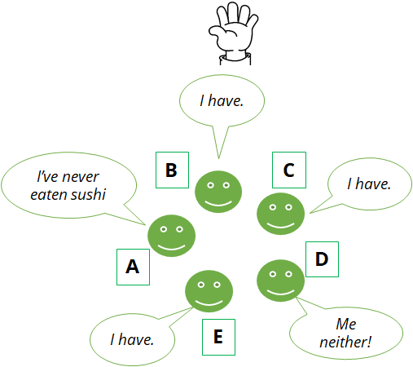
8. The theatre of the balloons («Театр кульок»)
Театралізована діяльність є важливою рушійною силою як у навчальному так і у виховному процесі.
Використання різних видів театру сприяє розвитку природних здібностей учнів та підвищенню пізнавального інтересу до вивчення іноземної мови. Театр формує в учнів цілеспрямованість, зібраність, взаємодопомогу.
Театралізована діяльність є ефективним засобом навчання, який формує комунікативну компетенцію, розширює світогляд, тренує пам’ять, вчить виражати свої почуття у слові, жестах, міміці.
- Поділ учнів на пари
- Розподіл ролей
- Зображення головного герою на повітряній кульці
- Оголошення проблемної ситуації
- Складання діалогів
- Презентація

